Толерантность и противодействие экстремизму и терроризму.
30.03.2022 в 12.00 в ГБОУ «Школа №1544» по адресу: ул. Пенягинская, д.14 состоялось мероприятие «Толерантность и противодействие экстремизму и терроризму» организованное КДНиЗП района Митино и ОДН ОМВД России по району Митино. В мероприятии приняли участие 20 школьников.
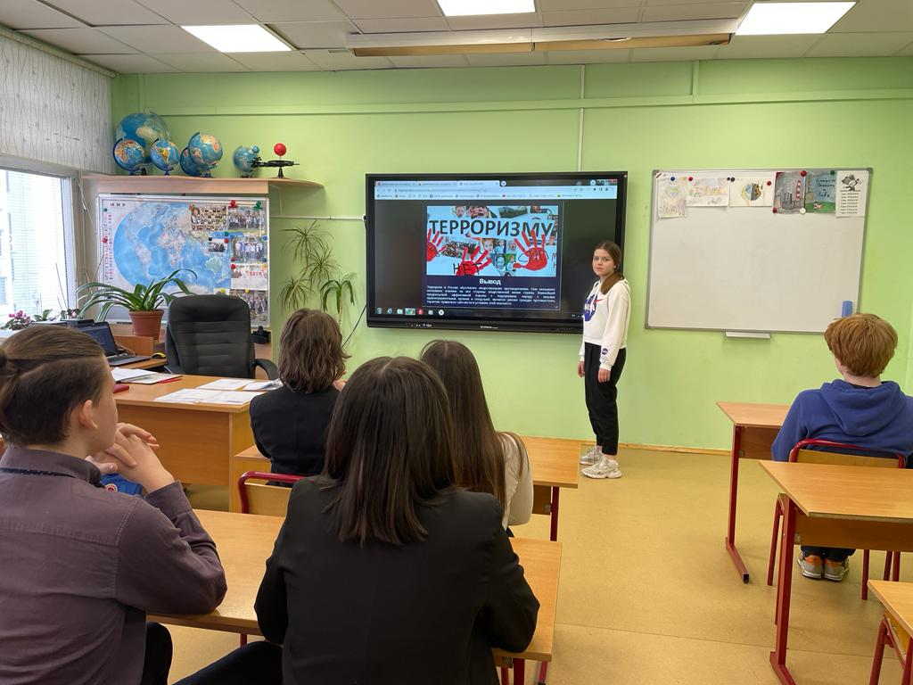 | 